Abendmahl an Gründonnerstag in Variationen

Hoffnung blüht auf (nach Röm 5,5)

(1) Digitales Abendmahl (Zoom)
(2) Agapemahl-Handout für Zuhause

Idee:
Gründonnerstag feiern alle zuhause eine Mahlfeier. Wer kann und mag, erlebt erst eine Abendmahlsfeier per Zoom. Danach wird die Feier fortgesetzt mit einer Agapefeier.

Die Abendmahlsliturgie ist nur für den/die Liturg*in gedacht. Dafür könnte der/die Liturg*in auch in der Kirche sitzen statt am Schreibtisch (schönerer Hintergrund ), Dauer ca. 30 min.

Das Handout für die Agapefeier zuhause kann (in der Karwoche) verteilt oder auch als Datei verschickt werden.

Wird beides hintereinander gefeiert, beschränkt sich die Agapefeier hinterher auf die Teile: Psalm/Lesung/Impuls und Abschlußteil.

Beide Teile könnten demnach auch unabhängig voneinander gefeiert werden.
Abendmahl digital (nicht nur) an Gründonnerstag
In der Corona-Zeit

Diese Form des Abendmahls ersetzt nicht das präsentische Mahl – nach evangelisch-lutherischem Verständnis ist die reale Anwesenheit der Gemeinde konstitutiv für die Feier – aber sie dient als Brücke in Notzeiten zur Verbindung derjenigen, die Sehnsucht danach haben, Gottes Wort nicht nur zu hören, sondern auch zu schmecken. Sie geschieht im Bewusstsein, dass alle Getauften Teil am Priestertum aller Gläubigen haben und im Vertrauen darauf, dass Gott überall gegenwärtig ist und uns in der Geistkraft Jesu miteinander verbinden kann.

Vorbereitung: Jede*r hat vor sich Brot und Wein, dazu ein weißes Band und eine Kerze nebst Streichhölzern.

Einladung und einführende Worte
Wir wollen jetzt miteinander Abendmahl feiern. Es ist ein tröstliches Zeichen für unsere Verbundenheit in Gott, immer wieder neu, auch heute.
Wir dürfen Gottes Gaben empfangen und uns stärken lassen für den Weg, der vor uns liegt. Wir gehören hinein in die Geschichte Jesu, und damit auch in seinen Tod und seine Auferstehung.
Das können wir hören und sehen, spüren und schmecken.

Symbole der Verbundenheit:
Weißes Band: Als Symbol unserer Verbundenheit nehmen wir jetzt das weiße Band und halten es so vor uns, dass die Kacheln auf den Bildschirmen sich miteinander verbinden. Weiß ist die Christusfarbe, wir spannen ein Band der Hoffnung, das über unseren Kreis hinausreicht in die Welt.

Kerze: Gleich entzünden wir gemeinsam unsere Lichter, Zeichen österlicher Zuversicht. Gott hat das Licht aus der Finsternis hervorleuchten lassen, zu Beginn der Schöpfung und in seinem Kommen in Jesus Christus. Wir dürfen teilhaben an diesem Licht. Heute leuchtet es für unser Vertrauen auf das Geheimnis von Ostern, auf das wir warten.
Alle zünden ihre Kerze gleichzeitig an.

Lasst uns beten und Gott danken.

Dank für die Gaben
Gott, du bist die Quelle des Lebens, du bist unser Licht, unsere Hoffnung und unsere Freude.
Wir danken dir für die Gaben auf unserem Tisch: Für das Brot und den Wein. Das Weizenkorn hat vielfältige Frucht gebracht und soll uns zum Brot des Lebens werden. Der Saft der Trauben ist Zeichen deiner Hingabe an uns. Du willst uns Gutes tun, das macht uns froh. Indem wir uns gemeinsam daran erinnern, werden diese Gaben geheiligt. Sie erneuern unsere Hoffnung darauf, dass einmal alle gesättigt werden und Gerechtigkeit und Liebe bei uns zuhause sind.

Lobgebet (Präfation)
So preisen wir dich, unser Gott, für alles, was du uns schenkst.
Du hast die Welt erschaffen und hältst Himmel und Erde zusammen, egal was geschieht.
In Jesus Christus ist deine Hoffnung für uns lebendig geworden.
Er hat Angst und Not erlebt und ist uns darin nahe.
Er hat Leiden und Tod angenommen im Vertrauen auf dich.
In ihm willst du uns alle auferwecken und zum Blühen bringen.
Bei dir ist nichts unmöglich, denn du bist das Leben selbst.
So vertrauen wir uns dir an. Wir lassen alles los, was uns bedrängt und öffnen unsere Herzen und Stimmen und singen Dir unseren Lobgesang:

Sanctus:
- Sanctus, Sanctus Dominus (Taizé)
...

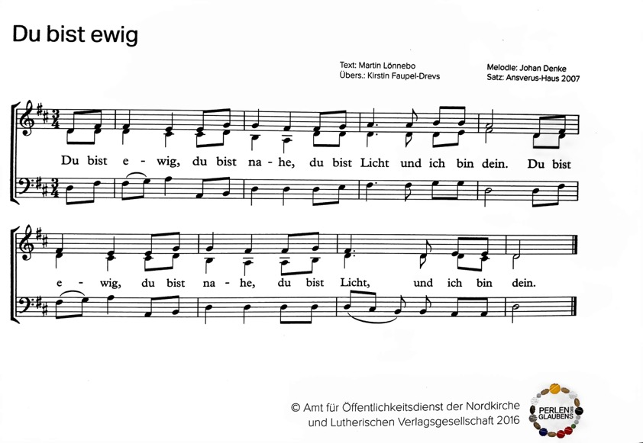

Segnung der Gaben:
Gott, wir bitten dich:
Segne uns und diese Gaben, die vor uns liegen.
Gib, dass wir mit diesem Brot und Wein Christus empfangen, uns zum Heil und dir zur Freude.

Einsetzungsworte
(Die Einsetzungsworte werden eingeblendet, so dass jede*r sie mitsprechen kann oder Liturg*in spricht vor und die anderen sprechen nach.)
Wir erinnern uns:
Unser Herr Jesus Christus, in der Nacht,
da er verraten ward/als er sich hingegeben hat,
nahm er das Brot, dankte und brach‘s
und gab es den Seinen und sprach:
Nehmet hin und esset, das ist + mein Leib,
der für euch gegeben wird.
Solches tut zu meinem Gedächtnis.

Ebenso nahm er auch den Kelch nach dem Mahl,
dankte und gab ihnen den und sprach:
Nehmet hin und trinket alle daraus.
Dieser Kelch ist der Neue Bund in + meinem Blut,
das für euch vergossen wird zur Vergebung der Sünden.
Solches tut, sooft ihr´s trinket, zu meinem Gedächtnis.

Vaterunser

Friedensgruß
Der Friede des Lebendigen sei mit uns allen.
Alle: und mit deinem Geist.

Wir geben einander ein Zeichen des Friedens weiter, indem wir noch einmal unsere weißen Bänder hochhalten und einander dabei sagen: „Friede sei mit euch!“

Ich bitte euch, dafür euren Lautsprecher kurz an- und danach wieder abzuschalten.

Austeilung
Die Gaben können wir uns jetzt nicht weiterreichen, aber wir können etwas anderes tun. Ich bitte euch: nehmt einmal eure Gaben in die Hände, das Brot in die eine, den Becher in die andere und schaut einander an auf dem Bildschirm.
Jede und jeder von uns: ein Bild der Liebe Gottes.

Wir empfangen und wir werden, was wir sind – Leib Christi.
Brot des Lebens und Kelch des Heils.
Lasst uns essen und trinken und schmecken, wie freundlich unser Gott ist.
Dabei könnte eine Musik abgespielt werden.

Dankgebet
Gott, wir danken dir, dass du da bist und uns nicht alleine lässt.
Wir danken dir für alles, was wir miteinander teilen dürfen.
Gib uns den Mut, Jesus nachzufolgen auf seinem Weg.
Mach uns zu Botschaftern deines Friedens.
Sei mit uns, heute und alle Tage, bis wir dich einmal schauen dürfen in Ewigkeit,
Amen.

Segen
Zum Segen heben wir alle unsere Hände. Der Segen Gottes, um den wir gleich bitten, fließt durch uns durch in die Welt, hin zu allen, mit denen wir uns verbunden wissen, und noch weiter.

Gott, segne uns und behütet uns.
Gott, lass leuchten dein Angesicht über uns und sei uns gnädig.
Gott, erhebe dein Angesicht auf uns und schenke uns deinen Frieden,
Amen.

Alle verabschieden sich voneinander und verlassen den digitalen Raum.

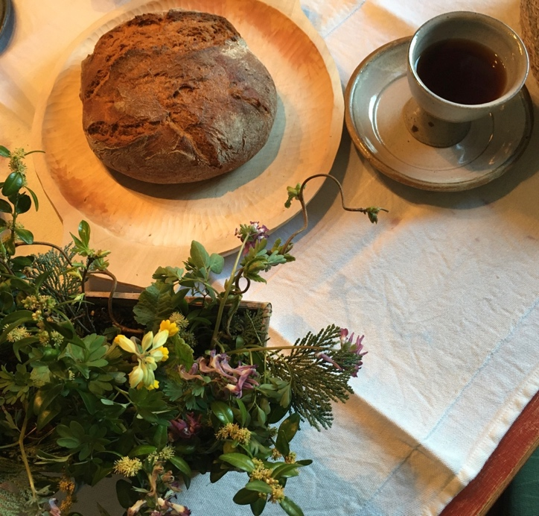

Gründonnerstag zuhause,
1. April 2021

An Gründonnerstag erinnern wir uns an das letzte Mahl, das Jesus mit den Seinen gefeiert hat. Es ist Abschieds-mahl und Liebesmahl zugleich, eine Stärkung für den Weg in die Nacht.
Auch in diesem Jahr wollen wir dieses schöne Fest miteinander feiern, in unseren Wohnungen, im Kreis der Familie oder allein. Die Corona-Pandemie macht es auch in diesem Jahr vieler Orten unmöglich, das Gründonnerstags-Mahl wie gewohnt im großen Kreis in unserer Kirche zu feiern. Darum feiern wir zuhause und (wer mag und kann) auch an den Bildschirmen. Wir vertrauen darauf, dass Gott überall gegenwärtig ist und uns miteinander verbindet zu einer großen Gemeinschaft.

Unsere Feier hat zwei Schritte, einen digitalen im Internet und einen zuhause an unseren Tischen.
Schritt (1) beginnt um 19.00 Uhr, wie auch sonst in unserer Kirche, Schritt (2) im Anschluss, etwa 19.30 Uhr.

Vorbereitung: Ein Tisch zuhause, der einfach, aber liebevoll gedeckt ist, mit einer Kerze und – falls vorhanden – einem Gesangbuch. Es gibt genügend Brot für alle, und einen Becher mit Wein oder Traubensaft. Dazu Quark und Gemüse oder anderes für eine einfache Mahlzeit. Wer mag, kann auch Musik hören, zwischen den einzelnen Texten, während des Essens oder im Anschluss. Das entscheidet jede*r für sich.

Schritt 1: Digitale Mahlfeier
Für Schritt (1) braucht es einen PC mit funktionierendem WLAN, dazu für jede*n ein Stück Brot und einen Becher Wein am Platz, ein weißes Band und eine Kerze (incl. Streichhölzer).
Um 19.00 Uhr, wenn die Glocken der Kirche zu läuten beginnen, loggen Sie sich am PC bitte ein unter: Zoom-Adresse

Schritt 2: Agapefeier zuhause
Die Texte können von verschiedenen Personen gelesen werden.

Beginn:
Heute ist ein besonderer Abend. Wir feiern ihn gemeinsam im Namen Gottes. Er hat ein Gedächtnis gestiftet seiner Wunder, der Gnädige und Barmherzige (Psalm 111,4),
Ihm vertrauen wir uns an, Amen.

Lied EG 266,1:
Der Tag, mein Gott, ist nun vergangen und wird vom Dunkel überweht. Am Morgen hast du Lob empfangen, zu dir steigt unser Nachtgebet.

Psalm:
Herr, wie sind deine Werke so groß und viel!

Du hast sie alle weise geordnet, und die Erde ist voll deiner Güter.
Es warten alle auf dich,
dass du ihnen Speise gebest zur rechten Zeit.
Wenn du ihnen gibst, so sammeln sie,
wenn du deine Hand auftust,
so werden sie mit Gutem gesättigt.
Verbirgst du dein Angesicht, so erschrecken sie;
Nimmst du weg ihren Odem, so vergehen sie und werden wieder Staub.
Du sendest aus deinen Odem, so werden sie geschaffen, und du machst neu die Gestalt der Erde.
(Psalm 104,24.27-30)

Lesung aus dem Römerbrief, Kap. 5,1-5 (Luther 2017)

Da wir nun gerecht geworden sind durch den Glauben, haben wir Frieden mit Gott durch unsern Herrn Jesus Christus. Durch ihn haben wir auch den Zugang im Glauben zu dieser Gnade, in der wir stehen, und rühmen uns der Hoffnung auf die Herrlichkeit, die Gott geben wird. Nicht allein aber das, sondern wir rühmen uns auch der Bedrängnisse, weil wir wissen, dass Bedrängnis Geduld bringt, Geduld aber Bewährung, Bewährung aber Hoffnung, Hoffnung aber lässt nicht zu-schanden werden; denn die Liebe Gottes ist ausgegossen in unsre Herzen durch den Heiligen Geist, der uns gegeben ist.

Impuls zum Tischgespräch:
Die Hoffnung blüht auf – So könnten wir diese ermutigenden Worte aus dem Römerbrief zusammenfassen.
Aber was bedeutet das? Wir leben jetzt schon ein Jahr mit der Corona-Pandemie, ein so langer Weg: Ängste, Erleben von Krankheit und Tod, schmerzliche Isolation, Erschöpfung. Viele Pläne haben sich zerschlagen, es gibt noch immer kein Leben ohne Vorsicht. Und doch: Wir sitzen hier am gedeckten Tisch, es wird Frühling, die tröstliche Botschaft Gottes ist da: für mich, für dich, für uns alle. Durch Christus ist die Liebe Gottes ausgegossen in unsre Herzen. Gott ermöglicht Leben und Gemeinschaft und will unsere Herzen berühren. Dass wir so wie die Menschen der ersten christlichen Gemeinden das Brot in unseren Häusern teilen, bringt uns zurück zum Ursprung unseres Glaubens. Jesus will uns mitnehmen auf einen Weg, der durch Dunkel ins Licht führt.
Heute könnte ein Abend sein, an dem wir uns in Erinnerung rufen, was uns gestärkt hat im vergangenen Jahr, trotz aller Bedrückungen.
Die Hoffnung blüht auf –
das könnten auch Fragen sein:

*Was ist mir aufgegangen?
*Wann hat etwas bei mir zu Blühen begonnen?
*Was wünsche ich mir, wo und wie soll es blühen in meinem Leben?

Austausch mit Blick auf das Samenbändchen aus der Ostertüte (Hoffnungsträger*innen, siehe: https://www.nordkirche.de/hoffnungswege)

Alles, was ist, geschieht in der Gegenwart Gottes.
Er hat ein Gedächtnis seiner Wunder gestiftet. Ihm vertrauen wir uns an, wenn wir jetzt miteinander feiern.

Lesung aus dem Matthäus-evangelium, Kap. 26,17-30, daraus:

Und als sie aßen, nahm Jesus ein Brot, sprach das Lobgebet, teilte das Brot und gab es den Jüngern mit den Worten: „Da, nehmt und esst, das bin ich.“ Und dann nahm er den Becher, sprach das Dankgebet, reichte ihnen den Becher, und sagte: „Trinkt alle daraus. Denn das ist mein Bundesblut, ausgeschenkt für alle, damit Sünden vergeben werden können. Ich versichere euch: Von jetzt ab werde ich erst wieder mit euch trinken, was aus Trauben gekeltert wurde, wenn meines Vaters Herrschaft vollendet ist (Verse 26-29, Übersetzung von Klaus Berger).

Glaubensbekenntnis

Ich glaube,
dass Gott aus allem, auch aus dem Bösesten, Gutes entstehen lassen kann und will. Dafür braucht er Menschen, die sich alle Dinge zum Besten dienen lassen.

Ich glaube,
dass Gott uns in jeder Notlage
soviel Widerstandskraft geben will,
wie wir brauchen. Aber er gibt sie nicht im Voraus, damit wir uns nicht auf uns selbst, sondern allein auf ihn verlassen.
In solchem Glauben müsste alle Angst vor der Zukunft überwunden sein.

Ich glaube,
dass Gott kein zeitloses Fatum ist,
sondern dass er auf aufrichtige Gebete und verantwortliche Taten wartet und antwortet.
(Dietrich Bonhoeffer)

Lied EG 65:
Von guten Mächten wunderbar geborgen, erwarten wir getrost, was kommen mag. Gott ist mit uns am Abend und am Morgen und ganz gewiss an jedem neuen Tag.
oder EG 228: Er ist das Brot, er ist der Wein

Mahlfeier:

Auf meinem/unserem Tisch stehen Brot und Wein/Traubensaft, Zeichen der Hoffnung und der Fülle des Lebens, die Jesus uns geschenkt hat. Wenn wir davon essen und trinken, tun wir das in Gottes Gegenwart, dem wir alles Leben verdanken. Wir sind verbunden mit allen, die wir lieben. Gottes Friede ist unter uns.

Wir erinnern uns. Eine*r liest noch einmal die Verse aus dem Matthäus-Evangelium mit den Einsetzungsworten vor (s.o.).
Dann sprechen alle das Vaterunser:
Vaterunser im Himmel,
geheiligt werde dein Name,
dein Reich komme,
dein Wille geschehe,
wie im Himmel so auf Erden.
Unser tägliches Brot gib uns heute,
und vergib uns unsere Schuld,
wie auch wir vergeben unsern Schuldigern.
Und führe uns nicht in Versuchung,
sondern erlöse uns von dem Bösen.
Denn dein ist das Reich,
und die Kraft und die Herrlichkeit,
in Ewigkeit,
Amen.

Jesus ist mitten unter uns.
Jetzt wird erst das Brot weitergegeben, dann der Becher. Dazu kann gesagt werden: „Christus für dich!“
Am Ende ein Moment Stille

Abschlussgebet:
Gott, wir danken dir, dass du da bist.
Du weißt, was wir brauchen,
Du tust uns gut.
Wir denken an alle, die wir liebhaben, besonders an N., N. ...
Wir denken an alle, die im Dunkel sind, die Angst haben, vor Krankheit und Tod,
wir denken an Jesus, der sich in dieser Nacht auf sein Sterben vorbereitet hat.
Gott, tröste uns, wie du auch ihn getröstet hast,
ermutige uns zum Leben,
segne und behüte uns,
Amen.

Danach werden die anderen Speisen mit Genuss gegessen , bei Tischmusik oder in Stille.

Abendlied, z.B. EG 482:
1. Der Mond ist aufgegangen, die gold´nen Sternlein prangen, am Himmel hell und klar. Der Wald steht schwarz und schweiget, und aus den Wiesen steiget, der weiße Nebel wunderbar.
2. Wie ist die Welt so stille, und in der Dämm´rung Hülle, so traulich und so hold. Als eine stille Kammer, wo ihr des Tages Jammer verschlafen und vergessen sollt.
3. Seht ihr den Mond dort stehen, er ist nur halb zu sehen, und ist doch rund und schön. So sind wohl manche Sachen, die wir getrost belachen, weil uns´re Augen sie nicht seh´n.
7. So legt euch, Schwestern, Brüder, in Gottes Namen nieder, kalt ist der Abendhauch. Verschon uns, Gott, mit Strafen, und lass uns ruhig schlafen. Und unsern kranken Nachbarn auch.

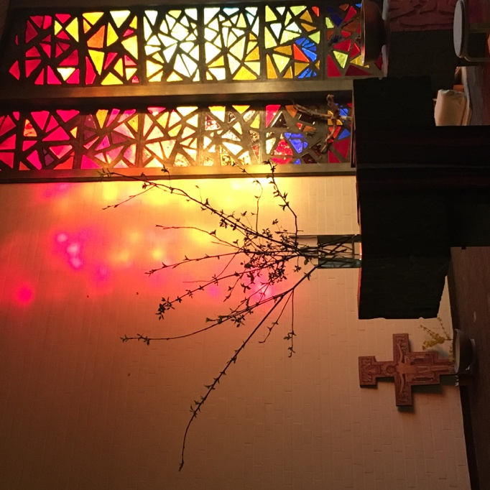

Autorin: Dr. Kirstin Faupel-Drevs, www.doppelfisch.de / www.perlensuche.com

